家具技术参数

序号 | 物料编码 | 货物名称 | 技术参数 | 单位 | 数量 | 图片
1 | 70407834 | 办公桌 | 1400*700*750mm1.饰面：采用厚度≧0.6mm胡桃木或其他同等材质实木贴面，无 节疤、腐朽、裂纹、虫眼、夹皮 、变色等缺陷，用于同一件产品的木皮颜色、纹理一致，木纹清晰。  2.基材:采用中密度板，甲醛释放量达到GB/T 39600-2021 《人造板及其制品甲醛释放量分级》E0级，其他符GB/T11718-20  21《中密度纤维板》标准；密度 ≥0.70g/cm3；厚度根据尺寸要配置合理。  3.油漆：采用环保水性漆，底着色，清晰体现实木质感，表面耐划痕、耐高温、耐酸碱，双面均衡油饰，表面平整，无明显颗粒、渣点，颜色均匀，硬度高，耐磨性强，能长久保持漆面效果，油漆面光洁平整, 木纹纹理清晰。  4.五金配件：采用三节导轨、阻尼铰链、锁具，轨道在负重条件下，可连续滑动5万次不损坏，承重重量可达45公斤。铰链，能开合8-12万次无故障，无声响。 | 套 | 5 | 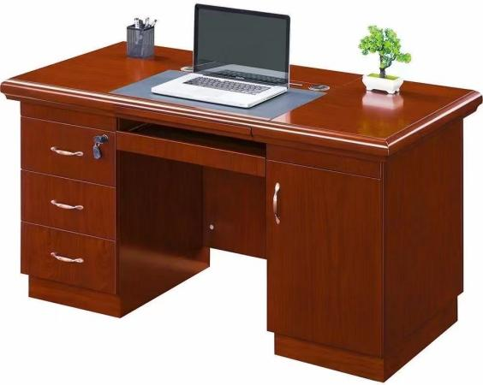
2 | 70275600 | 办公椅 | 900×450×460mm1.面料：特网，加尼龙料，弹力强，耐摩擦 10 万次。三层结构  ，中间层双丝结构，防水，防污，阻燃，透气、不易变色、无毒性、环保。  2.海棉：座面部位的海绵密度≥25kg/m³，其他部位海绵密度≥18kg/m³，海绵的75%压缩永久变形≤5%，回弹率≥45%,不易  变形。厚实、弹性好，表面涂防止老化变形的保护膜，确保使用期间回弹正常不变形。  3.钢架：表面镀铬处理，钢管壁  厚度≥1.5mm,承重≥100kg。 | 件 | 10 | 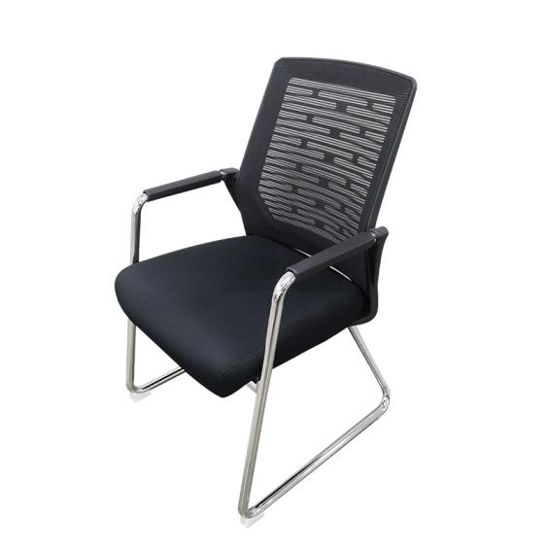
3 | 70147656 | 文件柜 | 1820×850×390mm1.材质：采用一级冷轧钢板，柜体≥0.6mm厚。  2.工艺：表面经过除油、除锈、磷化、钝化等防锈处理，再进行静电粉末喷涂，表面光滑平整无瑕疵，确保使用期间内不生锈。  3.结构：上节内设两块可调层板，下节一块层板。 | 套 | 10 | 